**对于已经处于开发者模式的机器（同时按ctrl+alt+F2可以切换到后台）**

1.输入root，按enter，

2.依次运行命令：

enable_dev_usb_boot

Reboot

机器会重启，插入做好的U盘，在验证界面（如下图）按ctrl+U进入U盘

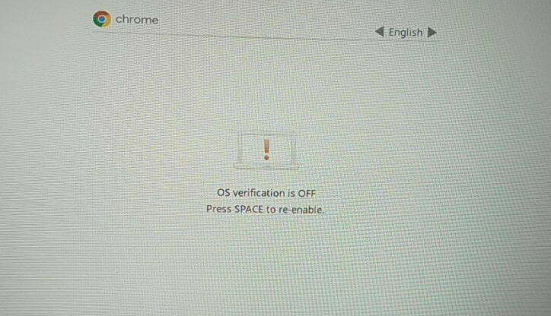

引导程序会自动加载，等几秒钟出现如下界面，按r，确认

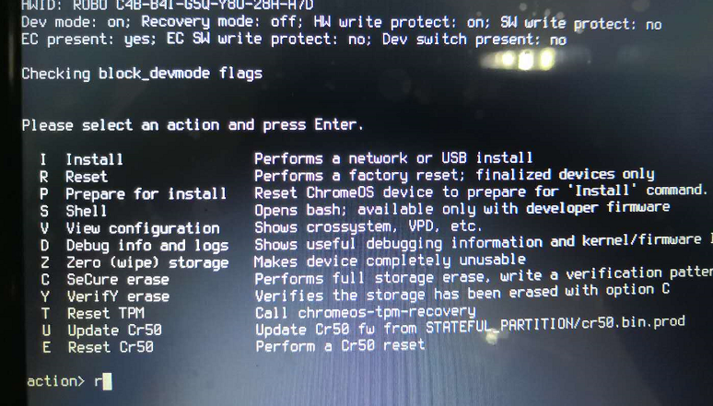

【注意】：镜像盘会检查电池电量，锁电池范围在60-80，如果当前电量不在此范围，程序会提示放电或连接适配器充电，充电达到锁电池范围后会提示拔掉适配器，程序运行完将自动锁电池，此时拔掉U盘即可，通过按电源键看是否开机来检查是否锁上。

执行完锁电池后，系统会进入普通模式，即使原来是开发者模式也没关系

**对于处于普通模式的机器（同时按ctrl+alt+F2不能切换到后台）**

先要切换到开发者模式，步骤如下：

1同时按三键esc+F3+power键，机器将进入recovery模式（不插U盘），如下：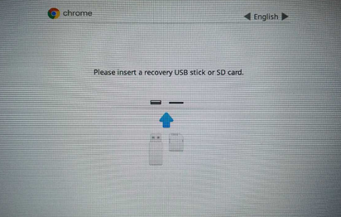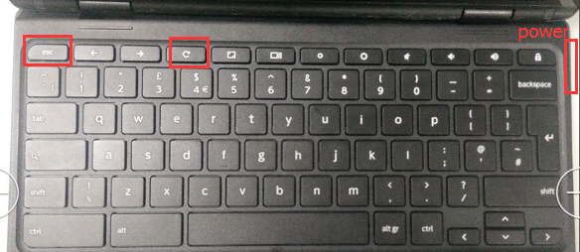

2.在recovery模式下按ctrl+d,出现图a,按enter键，出现图b,再按ctrl+d

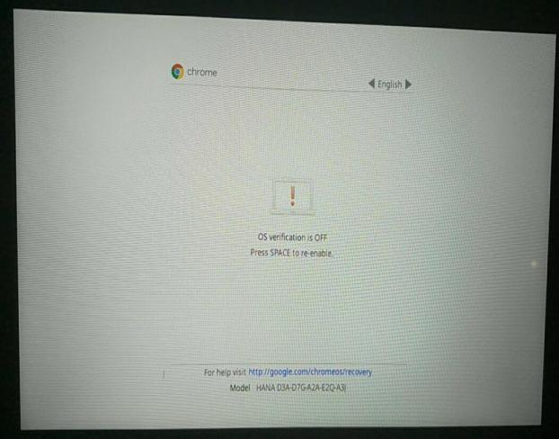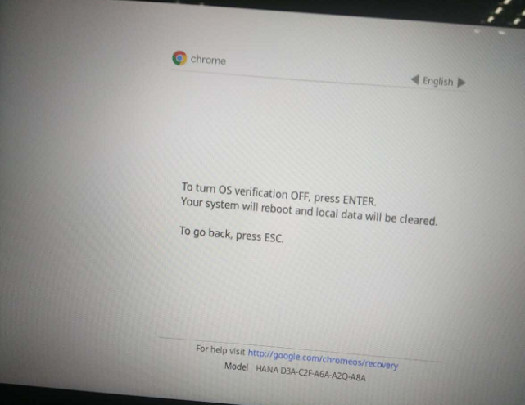

图 a 图b

3.界面会提示正在切换到开发者模式，大约5分钟完成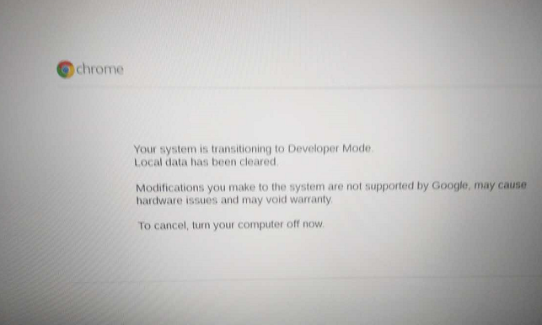

1. 切换完成后按处于开发者模式的机器处理即可

用bundle中的edit....sh脚本编辑install shim文件，可以设置锁电池范围，程序会根据电量够不够提示充电或放电

设置范围时，有几个命令，在N24上面验证，锁电池选3 执行battery cut off，选4会报错不存在该命令，然后选择锁电池时的AC状态，选1，disconnect ac

